Bogotá D.C, Noviembre de 2016

Honorable Representante
Telesforo Pedraza
Presidente Comisión Primera Constitucional Cámara de Representantes
Ciudad

Informe de Ponencia para Primer Debate Proyecto de ley N° 134 de 2016 cámara "Por medio del cual se establecen medidas para desarrollar el uso del espacio público para la seguridad y convivencia de los habitantes de agrupaciones de viviendas, conjuntos residenciales o multifamiliares y se dictan otras disposiciones"

Señor Presidente,
En cumplimiento a la designación realizada por la Mesa Directiva de la Comisión Primera Constitucional de la cámara de Representantes, me permito someter a consideración el informe de ponencia para primer debate al Proyecto de Ley N° 134 de 2016 cámara "Por medio del cual se establecen medidas para desarrollar el uso del espacio público para la seguridad y convivencia de los habitantes de agrupaciones de viviendas, conjuntos residenciales o multifamiliares y se dictan otras disposiciones", en los siguientes términos:

- Origen y trámite

El texto del proyecto de ley fue radicado por la honorable Representante a la Cámara, Olga Lucia Velásquez Nieto, el día 30 de Agosto de 2016, y fue publicado en la Gaceta del Congreso número 688 de 2016.

El proyecto es radicado en la Comisión primera de la Cámara de Representantes el día 15 de Septiembre de 2016. Posteriormente, fui designado como ponente el día 14 de Octubre de 2016.

Cabe destacar que el presente proyecto de ley cumple con los requisitos contemplados en los artículos 154, 158 y 169 de la Constitución Política que hacen referencia a la iniciativa legislativa, unidad de materia y título de la ley respectivamente.
1.1 Antecedentes

El presente proyecto de ley, ya había sido presentado a consideración de la Honorable Cámara de Representantes el día 28 de Agosto de 2015 publicado en la gaceta del congreso N° 650 de 2015 por iniciativa de la Representante Olga Lucia Velásquez, Proyecto de Ley 099 de 2015 Cámara, con el título “por medio de la cual se expiden normas que regulan la función social del espacio público en agrupaciones de vivienda, conjuntos residenciales o multifamiliares y se dictan otras disposiciones”.

La designación como ponentes para primer debate correspondió a los Honorables representantes a la cámara Rafael Romero Piñeros (coordinador) y Wilson Córdoba Mena, la ponencia se publicó el día 9 de Diciembre de 2015 en la gaceta del congreso N° 1030 de 2015, el sentido de la misma fue positivo, sin propuestas de modificación al articulado propuesto en el proyecto de ley.

Por transito legislativo, al haber transcurrido más de una legislatura sin discusión en primer debate se archivó el presente proyecto de ley.

- Objeto de la Ley

La presente iniciativa, tiene por objeto regular la función social del derecho al uso colectivo del espacio público en favor de particulares, determinando alguna limitación transitoria que ofrezca ciertas garantías relacionadas con el derecho de propiedad, con la seguridad, con la prestación de servicios públicos a la comunidad o con el libre desarrollo de actividades culturales o cívicas.

- Marco Jurídico

La Constitución Política distingue tres clases de bienes, ellos son:
a. Bienes de dominio privado.
El artículo 58 de la Constitución establece que se garantiza la propiedad privada y los demás derechos adquiridos con arreglo a las leyes civiles, los cuales no pueden ser desconocidos ni vulnerados por leyes posteriores.

En primer término se define la propiedad como función social que implica obligaciones, a la cual le es inherente una función ecológica. Se adiciona por lo tanto la definición tradicional de propiedad que traía la Constitución desde 1936.

Dentro del concepto de propiedad privada, se encuentra la propiedad individual (CP artículo 58), la colectiva o comunitaria (CP artículo 329, 58 inciso 3º, 55 y 64 transitorios).

b. Bienes del Estado.

Son del Estado el subsuelo y los recursos naturales no renovables de conformidad con el artículo 332 de la Constitución Política, el mar territorial, la zona contigua, la plataforma continental, la zona económica exclusiva, el espacio aéreo, el segmento de la órbita geoestacionaria, el espectro electromagnético (CP art. 102), así como los bienes que posee como propiedad privada, en iguales condiciones que los particulares (CP art. 58).

El artículo 102 de la Constitución al referirse al territorio y a "los bienes públicos que de él forman parte", para señalar que pertenecen a "la Nación", consagra el llamado dominio eminente: el Estado no es titular del territorio en el sentido de ser "dueño" de él, sino en el sentido de ejercer soberanía sobre él.

Marienhoff distingue el "dominio eminente" del "dominio público", así:

"El dominio eminente, es un poder supremo sobre el territorio; vinculase a la noción de soberanía. Se ejerce potencialmente sobre todos los bienes situados dentro del Estado, ya se trate del dominio privado o público del mismo o de la propiedad de los particulares o administrados (...) El dominio público, es un conjunto o suma de bienes sometido a un régimen jurídico especial, distinto del que rige los bienes de dominio privado"

En el artículo 332 de la Constitución, se consagra la propiedad del Estado del subsuelo y de los recursos naturales no renovables y de los demás muebles destinados a su transformación, sin perjuicio de los derechos adquiridos.

Ese nuevo texto adopta una norma general al referirse al subsuelo y a los recursos naturales no renovables, como pertenecientes no ya a la República sino al Estado.

C. Bienes de dominio público.
Existe un tercer grupo de propiedad, normalmente estatal y excepcionalmente privada, que se distingue no por su titularidad sino por su afectación al dominio público, por motivos de interés general (CP art. 1º), relacionadas con la riqueza cultural nacional, el uso público y el espacio público.

  - Fundamentos legales sobre bienes de uso público

Ley 9 de 1989: define el espacio público, como el "conjunto de inmuebles públicos y los elementos arquitectónicos y naturales de los inmuebles privados, destinados por su naturaleza, usos o afectación, a la satisfacción de necesidades urbanas colectivas que trascienden, por tanto, los límites de los intereses individuales de los habitantes."
Ley 388 de 1997: el principal objetivo de esta ley, es el establecimiento de los mecanismos que permitan al municipio, promover el uso equitativo y racional del suelo, la ejecución de acciones urbanísticas eficientes.
En su artículo 104, que fue modificado por la ley 810 de 2003 establecía que:
Las infracciones urbanísticas darán lugar a la aplicación de las sanciones que a continuación se determinan, por parte de los alcaldes municipales y distritales:
Multas sucesivas entre treinta (30) y doscientos (200) salarios mínimos, para quienes ocupen en forma permanente los parques públicos, zonas verdes y demás bienes de uso público, o los encierren sin la debida autorización de las autoridades municipales o distritales, además de la demolición del cerramiento y la suspensión de servicios públicos. Esta autorización podrá darse únicamente para los parques y zonas verdes por razones de seguridad, siempre y cuando la transparencia del cerramiento sea de un 90% como mínimo, de suerte que se garantice a la ciudadanía el disfrute visual del parque o zona verde.
En la misma sanción incurrirán quienes realicen intervenciones en áreas que formen parte del espacio público, sin la debida licencia o contraviniéndola, sin perjuicio de la obligación de restitución de elementos que más adelante se señala.
El Decreto 1504 de 1998, reglamentario de la ley 388 de 1997, prevé que las autorizaciones para la intervención y ocupación del espacio público, las concede Oficina de Planeación en los siguientes términos:
Art. 27: La competencia para la expedición de licencias para todo tipo de intervención y ocupación del espacio público, es exclusivamente de las oficinas de Planeación municipal o distrital o la autoridad municipal o distrital que cumpla sus funciones"
Ley 810 de 2003: el artículo 2 modifica4 el artículo 104 de la ley 388 de 1997 estableciendo:
Artículo 2: "Las infracciones urbanísticas darán lugar a la aplicación de las sanciones a los responsables que a continuación se determina, por parte de los alcaldes municipales y distritales:"
Multas sucesivas que oscilarán entre doce (12) y veinticinco (25) salarios diarios vigentes por metro cuadrado de intervención u ocupación, sin que en ningún caso la multa supere los cuatrocientos (400) salarios mínimos mensuales legales vigentes, para quienes intervengan u ocupen, con cualquier tipo de amoblamiento, instalaciones o construcciones, los parques públicos zonas verdes y demás bienes de uso público, o los encierren sin la debida autorización de las autoridades encargadas del control del espacio público, además de la demolición de la construcción o cerramiento y la suspensión de servicios públicos domiciliarios, de conformidad con lo señalado en la Ley 142 de 1994. Esta autorización podrá concederse únicamente para los parques y zonas verdes por razones de seguridad, siempre y cuando la trasparencia del cerramiento sea de un 90% como mínimo, de suerte que se garantice a la ciudadanía el disfrute visual de los parques o zonas verdes y que no se vulnere su destinación al uso de común.
En la misma sanción incurrirán quienes realicen intervenciones en área que formen parte del espacio público que no tengan el carácter de bienes de uso público, sin contar con la debida licencia o contraviniéndolo, sin perjuicio de la obligación de restitución de elementos que más adelante se señala"

3.2 Fundamentos Jurisprudenciales
La Corte Constitucional, en sentencia de constitucionalidad C-265 de 2002 expresó que si bien el concepto de espacio público constituye una expresa limitación a la propiedad horizontal puesto que las limitaciones a la libertad de circulación, y a otros derechos, generadas por los sistemas de cerramiento y control de ingreso, no pueden invadir el espacio público ni excluir de su goce a los habitantes que no pertenecen a esas unidades, ello no impide que, "en casos específicos, el espacio público pueda ser objeto de alguna limitación transitoria y razonable como resultado de disposiciones que reconocen a los particulares ciertas garantías relacionadas con el derecho de propiedad, con la seguridad, con la prestación de servicios a la comunidad o con el libre desarrollo de actividades culturales o cívicas". (Subrayado fuera del texto original)
Agrega la sentencia que "en estos casos, es preciso identificar criterios que permitan la armonización de diferentes derechos e intereses que pueden verse enfrentados, de tal forma que se impida la apropiación por parte de los particulares de elementos del espacio público que garantizan la vida en comunidad (v.g. el cerramiento de una calle que hace posible el acceso a un sector de la ciudad) y permiten el ejercicio de derechos individuales, sociales y colectivos que mejoran la calidad de vida de todas las personas (en plazas, parques, lugares de reunión etc.)"
Igualmente en la Sentencia C-183-03 la Corte Constitucional indicó: La Constitución Política, establece en el artículo 82 como se señaló, el deber del Estado de velar por la integridad del espacio público y su destinación al uso común el cual prevalece sobre el interés particular. Por su parte, el artículo 63 de la Carta, dispone que los bienes de uso público, los parques naturales, las tierras comunales de grupos étnicos, las tierras de resguardos, el patrimonio arqueológico de la Nación y los demás bienes que determine la ley, son inalienables, imprescriptibles e inembargables. Inalienables, pues como se dijo se encuentran por fuera del comercio, por lo tanto no pueden ser objeto de actos jurídicos que impliquen tradición o pérdida de la finalidad del bien; inembargables, característica que se desprende de la anterior, como quiera que se trata de bienes que no pueden ser objeto de embargos, secuestros, o en general cualquier medida de ejecución judicial que tienda a restringir el uso directo o indirecto el bien; e, imprescriptibles, esto es, que no son susceptibles de usucapión.
Por otra parte, el artículo 102 de la Constitución dispone que “El territorio, con los bienes públicos que de él forman parte, pertenecen a la Nación”, y el artículo 101 ídem, en sus incisos tercero y cuarto, establece que forman parte de Colombia “además del territorio continental, el archipiélago de San Andrés, Providencia y Santa Catalina, la isla de Malpelo, además de las islas, islotes, cayos, morros y bancos que le pertenecen.

“También son parte de Colombia, el subsuelo, el mar territorial, la zona contigua, la plataforma continental, la zona económica exclusiva, el espacio aéreo, el segmento de la órbita geoestacionaria, el espectro electromagnético y el espacio donde actúa, de conformidad con el Derecho Internacional o con las leyes colombianas a falta de normas internacionales”.
En relación con lo anterior, cabe advertir que la vocación de los bienes de uso público es su utilización y disfrute colectivo en forma libre, sin perjuicio de las restricciones que en beneficio del grupo social mismo, puedan ser impuestas por parte de las autoridades competentes, de ahí su carácter de inalienables, imprescriptibles e inembargables que les otorga el artículo 63 de la Carta. Con todo, no resulta contrario a la Constitución que sobre los bienes de uso público se permita un uso especial o diferente, por parte de la Administración, a través del otorgamiento de concesiones o permisos de ocupación temporal, sin que por ello se transmute el carácter de público de esa clase de bienes. Es decir, que el otorgamiento de esa concesión o permiso para un uso especial en bienes de uso público por parte de los particulares, no implica la conformación de derechos subjetivos respecto de ellos, por cuanto la situación que se deriva del permiso o de la concesión es precaria, en el sentido de que son esencialmente temporales y por lo tanto revocables o rescindibles en cualquier momento por razones de interés general.

Conforme a lo expuesto, es claro entonces, que los bienes de uso público son imprescriptibles, inalienables e inembargables, según expresa disposición constitucional (art. 63 C.P.), y, en consecuencia, la ocupación temporal del bien a título precario ya sea en virtud de licencia, permiso o concesión, conforme a la ley, no confiere en ningún caso derecho alguno sobre el suelo ocupado, lo que significa que, con mayor razón no se adquiere ningún derecho sobre el mismo en caso de detentación irregular de cualquier bien de uso público, por parte de particulares.
La Corte Constitucional en sentencia T-566 de 1992, preciso tales características en los siguientes términos:
•Inalienables: significa que no se pueden negociar, esto es, vender, donar, permutar, etc.
•Inembargables: esta característica se desprende de la anterior, pues los bienes de las entidades administrativas no pueden ser objeto de gravámenes hipotecarios embargos o apremios.
•Imprescriptibles: la defensa de la integridad del dominio público frente a usurpaciones de los particulares, que aplicándoles el régimen común, terminarían por imponerse por el transcurso del tiempo, se ha intentado encontrar, en todas las épocas, con la formulación del dogma de la imprescriptibilidad de tales bienes.
Del mismo modo, quien obtiene un permiso, licencia o concesión para levantar construcciones o edificaciones en bienes de uso público, habrá de atenerse a lo que en el respectivo acto que se lo concede se prevea en cuanto al destino de tales construcciones o edificaciones cuando expire el permiso, licencia o concesión, y, en todo caso, es claro que no podrá invocar derecho de retención sobre el bien de uso público para prolongar de esa manera la detentación del mismo, pues, se repite, el particular en esa hipótesis no tiene derecho alguno sobre el bien de uso público, ni aducir en ningún caso que se trata de mejoras a las que se refiere el Código Civil, pues no lo son de ese carácter dada la naturaleza de bienes de uso público sobre el cual han sido realizadas.

Además, sería absurdo que la Nación que confiere la concesión, licencia o permiso, apareciera luego como deudora del particular para resultar gravada con el pago de mejoras como consecuencia de haber otorgado un derecho de ocupación temporal de un bien que conforme a la Constitución, sólo al Estado le pertenece. No resulta constitucionalmente admisible que aquel a quien se beneficia con la posibilidad de explotación económica de un bien de uso público mediante una ocupación temporal, se encuentre luego legitimado para obtener una contraprestación económica a cargo del Estado por construcciones o edificaciones que allí hubiere levantado, las cuales, como accesorias que pertenecen al Estado”.

- Justificación

En numerosas agrupaciones habitacionales de las principales ciudades del país, antes de la Constitución Política de 1991, y aún después, se permitieron los cerramientos de conjuntos de vivienda que incorporaron dentro de ellos, zonas de cesión que como tales, tenían y siguen teniendo el carácter de espacio público.

Estos cerramientos se hicieron como consecuencia de licencias que así lo autorizaron de donde surgió la certeza de estar realizando algo permitido y legal.

Para expedir tales licencias, se debían cumplir 5 condiciones:

-Que existan razones de seguridad
- Que se garantice la transparencia visual.
-Que se mantenga la destinación al uso común de las zonas incluidas en el cerramiento.
- Que permita accesibilidad.
- Que el cerramiento no obstaculice la movilidad

Así mismo, los constructores y/o urbanizadores engañaban a las personas, cuando en la promoción de preventas y ventas de vivienda ofrecían dentro de la arquitectura, conjuntos cerrados bajo el plus de llegar a tener una mejor calidad de vida, por la seguridad que generaban en garantizar los bienes y vidas de los futuros residentes sin que los interesados se preocupen por avizorar una presunta ilegalidad en relación a que las mallas y/o rejas objeto de la cerca, las cuales estaban ubicadas en las áreas obligatorias de cesión las cuales son, ni más ni menos bienes de uso público.

Esta práctica constante de cerramientos de espacios públicos en desmejora de los aprovechamientos de los mismos por parte de la comunidad en general, conllevó a que las autoridades competentes y bajo el rango constitucional y legal de proteger el espacio público se iniciaran las demoliciones de los cerramientos con connotaciones muy graves especialmente en temas de seguridad.

A vía de ejemplo y sobre la magnitud de demoliciones de cerramientos, podemos citar que entre el año 2005 hasta el 13 de julio de 2015 se han adelantado en diez (10) localidades de la ciudad de Bogotá 1.540 actuaciones por restitución de espacio público generándose problemas de orden público por la discusión que se suscita entre comunidad y autoridad frente al tema de seguridad, conllevando incluso muertes como sucedió en barrio Luna Park.

Aunado a todo lo anterior es de insistir que la inseguridad urbana en muchas ciudades del país, llevó a que la mayoría de las agrupaciones de vivienda, conjuntos residenciales o multifamiliares tomaran la decisión de “encerrarse” (sin tener en cuenta si lo hacían en bienes de uso público o privado) como una medida a la incapacidad de las autoridades en garantizar la seguridad de los bienes y la vida de sus residentes.
Respecto a los bienes de uso público, los artículos 63 y 82 de la Constitución Política determinan que dichos bienes son inalienables, imprescriptibles e inembargables y que es deber del Estado velar por la integridad del espacio público y su destinación al uso común, que prevalece sobre el particular.
Ante los anteriores preceptos constitucionales es complejo hablar de cerramientos en agrupaciones de vivienda, conjuntos residenciales o multifamiliares en torno a la seguridad y simultáneamente discutir la protección al disfrute del espacio público.
En este orden y teniendo presente el conflicto existente entre dos derechos constitucionales uno de tercera generación (colectivo) y otro que se puede encuadrar en el contexto jurídico de los derechos fundamentales, resulta necesario examinar la forma de solucionar este conflicto para el caso de los "cerramientos" de los conjuntos residenciales que acudieron a esta modalidad para garantizar su seguridad.

Es importante iniciar el estudio recordando que el tema de inseguridad urbana llevó a muchas urbanizaciones a "encerrarse" como solución a la ineficacia de las autoridades en garantizar niveles aceptables de seguridad. Sin embargo, las nuevas normas constitucionales, los desarrollos legales y el Plan de Ordenamiento Territorial dieron, mayor énfasis a la utilización colectiva del espacio público. Con base en una interpretación de estas normas se ha exigido la demolición de los cerramientos, desconociendo la "confianza legítima" que pueden invocar los afectados; ignorando que una medida de este tipo cambiaría la forma de vida de muchos años que ya tienen los habitantes de dichos conjuntos; ocasionaría una pérdida importante en el valor de los inmuebles y en fin, volvería a poner a los habitantes de estos conjuntos en condiciones de mayor vulnerabilidad frente a la amenaza de la inseguridad urbana, que sigue vigente a pesar de los esfuerzos y logros de los últimos gobiernos distritales.

Así las cosas, el problema de la inseguridad no debe asumirse sólo como la ocurrencia de un determinado delito en un lugar específico de la ciudad. La inseguridad es también el temor latente del ciudadano, originado ante la impunidad para perseguir y sancionar el delito. Es evidente, que lugares en desaseo o deteriorados por la falta y el descuido del espacio público o el ruido o la indigencia, producen también una sensación de intranquilidad.

Sobre el particular es pertinente mencionar algunas estadísticas sobre el hurto de residencias por una firma privada a nivel de Bogotá y por la Dijin a nivel nacional a saber:

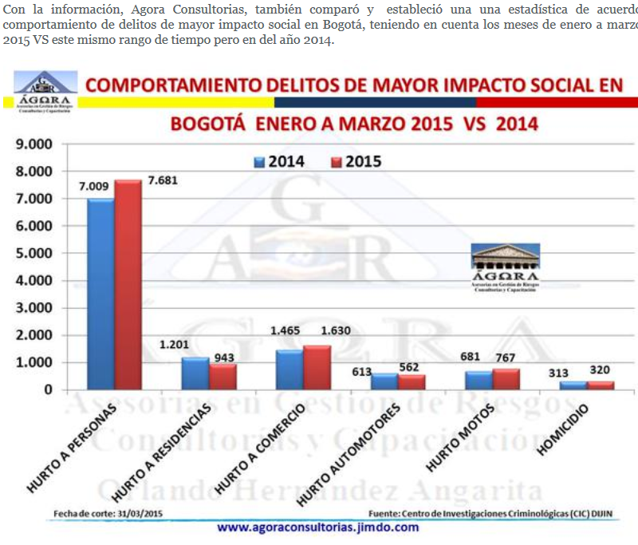

Por su parte el observatorio del delito de la Dijin de la Policía Nacional arroja los siguientes resultados:

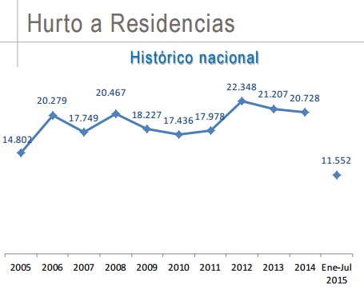

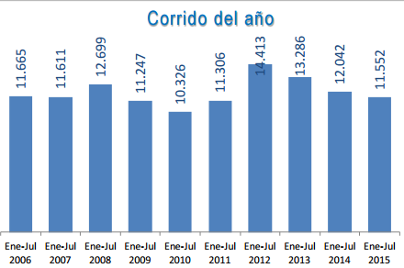

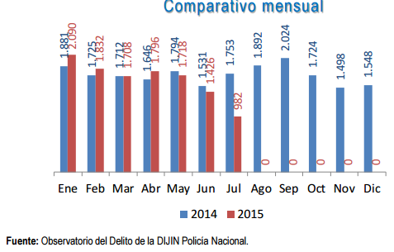

La Procuraduría General de la Nación interpretando la problemática que se plantea, en varias intervenciones ante la Corte Constitucional ha fijado su posición respecto de los bienes de uso público frente a los particulares que requieren de un aprovechamiento temporal así:

“sí bien los bienes de uso público tienen como característica fundamental el uso común de todos los habitantes, no se considera contrario a la Constitución que sobre tales bienes se permitan ciertos usos determinados, que aunque no corresponden con su destino, tampoco son contrarios a éste. Veamos:
Sobre los bienes de uso público pueden darse varias clases de usos, unos normales y otros anormales, el primero consiste en el uso común por parte de todos los habitantes, el cual coincide totalmente con el fin que deben cumplir esta clase de bienes. El segundo, no es conforme con el destino del bien de uso público en cuanto a su fin, pero con un uso lícito que comporte un interés que pueda coexistir con el uso común y que no implique un menoscabo sustancial de éste, o el desconocimiento de un interés público superior o prevalente

De igual manera, conviene aclarar que de la expresión: “por cualquier razón”, contenida en la norma acusada, no se puede concluir que los particulares por cualquier causa pueden ocupar los bienes de uso público, lo cual daría lugar a los procesos restitutorios correspondientes. Pues esa expresión debe entenderse dentro del contexto de que dicha ocupación ha sido autorizada por la autoridad competente, en aras del interés general.
Entendido el uso especial sobre los bienes de uso público como el poder jurídico que la autoridad competente concede a persona determinada, por el cual se permite el aprovechamiento temporal de la utilidad económica, científica, etc. que proporciona un bien de uso público, ese uso especial que autoriza la Constitución, el que debe emanar de un acto de autoridad competente, para lo cual se debe acudir a cualquiera de los medios que para el efecto establezca o reconozca el ordenamiento jurídico, tales como la concesión y el permiso”.
En relación con la construcción, edificación o las mejoras sobre los bienes de uso público, estas sí pueden ser realizadas como consecuencia de un uso especial. Al respecto, el artículo 679 del Código Civil manifiesta:
“Nadie podrá construir, sino por permiso especial de autoridad competente, obra alguna sobre las calles, plazas, puentes, playas, terrenos fiscales, y demás a lugares de propiedad de la Unión” (negrilla fuera de texto).
Con fundamento en esta disposición, considera el Despacho que, para efectuar obras en esta clase de bienes, debe existir una autorización por parte de la autoridad competente, que no es otra que el acto administrativo que conceda o permita dicha construcción.
El artículo 682 de mismo estatuto en la misma dirección señala:
“Sobre las obras que con permiso de la autoridad competente se construyan en sitios de propiedad de la unión, no tienen los particulares que han obtenido este permiso, sino el uso y el goce de ellas, y no la propiedad del suelo. Abandonadas las obras o terminado el tiempo por el cual se concedió el permiso, se restituyen ellas y el suelo, por ministerio de la ley, al uso y goce privativo de la unión, o al uso y goce general de los habitantes, según prescriba la autoridad soberana. Pero no se entiende lo dicho si la propiedad del suelo ha sido concedida expresamente por la Unión”.
De los artículos transcritos, se puede concluir que sí es posible la construcción, edificación y mejoras sobre los bienes de uso público, siempre y cuando medie autorización de autoridad competente, la que, como acto administrativo que es, deberá cumplir los requisitos de ley y ser susceptible de los recursos correspondientes; construcciones éstas que no afectan las características de los bienes de uso público señaladas en el artículo 63 constitucional.
Añade que dentro de los límites al uso común de los bienes públicos se encuentra el ejercicio del dominio público del Estado contemplado en el artículo 102 de la Carta, según el cual el Estado puede afectar determinadas partes del bien de uso público con un uso especial, evento en el cual debe haber una coexistencia con el uso común que se “debe dar sobre las otras partes del bien”

- PROPOSICIÓN

Por las anteriores consideraciones rindo ponencia positiva y solicito a los Honorables representantes de la Comisión Primera de la Cámara de Representantes dar primer debate al Proyecto de Ley N° 134 de 2016 cámara "Por medio del cual se establecen medidas para desarrollar el uso del espacio público para la seguridad y convivencia de los habitantes de agrupaciones de viviendas, conjuntos residenciales o multifamiliares y se dictan otras disposiciones"

Atentamente;

Silvio José Carrasquilla
Representante a la cámara
Departamento de Bolívar

- Texto Propuesto

Texto Propuesto al Proyecto de ley No 134 de 2016 Cámara “Por medio del cual se establecen medidas para desarrollar el uso del espacio público para la seguridad y convivencia de los habitantes de agrupaciones de vivienda, conjuntos residenciales o multifamiliares y se dictan otras disposiciones”

El Congreso de Colombia

DECRETA:

Artículo 1. La presente ley tiene como finalidad principal regular la función social del derecho al uso colectivo del espacio público en favor de particulares, determinando alguna limitación transitoria que ofrezca ciertas garantías relacionadas con el derecho de propiedad, con la seguridad, con la prestación de servicios públicos a la comunidad o con el libre desarrollo de actividades culturales o cívicas.
Artículo 2. El contenido de esta ley se aplica sin exclusión alguna a todos los entes territoriales donde haya desarrollo urbanístico, concretamente en las áreas sujetas a tratamiento de desarrollo dentro del perímetro urbano, y las áreas comprendidas en el suelo de expansión rural para su incorporación al perímetro urbano.
Artículo 3. Los bienes de uso público pueden estar en manos de particulares de manera transitoria en virtud de autorización expedida por autoridad competente, en la forma establecida en la ley y ajustándose al carácter de inalienables, imprescriptibles e inembargables que les otorga el art 63 de la Constitución Política.
Artículo 4. Las agrupaciones de vivienda, conjuntos residenciales o multifamiliares que requieran implementar medidas de seguridad podrán solicitar el permiso ante la autoridad territorial competente para que se ceda en forma transitoria parte del espacio público tendiente a materializar las medidas de seguridad que la autoridad territorial apruebe, siempre y cuando este no afecte el amoblamiento urbano que se tenga definido en el plan de ordenamiento territorial de la respectiva jurisdicción.
Parágrafo: Estas medidas deben tener de por medio un convenio suscrito entre la autoridad municipal o distrital competente y el representante legal de las agrupaciones de vivienda, conjuntos residenciales o multifamiliares, en el cual se estipule la obligatoriedad de mantenimiento y cumplimiento a las normas legales y constitucionales urbanísticas.
Artículo 5. A partir de la sanción de la presente ley, y previo a adelantar las actuaciones administrativas orientadas a hacer efectiva la medida contemplada en el artículo 104 numeral 5 de la ley 388 de 1997, modificado por el artículo 2° de la ley 810 de 2003, será obligatorio que se realice audiencia entre la autoridad distrital y/o municipal encargada de la protección del espacio público y los consejos directivos y/o copropietarios de las agrupaciones de vivienda, conjuntos residenciales o multifamiliares.
Parágrafo: la audiencia a la que hace referencia el artículo 5° de la presente ley, tiene como finalidad brindar oportunidad para que se presenten alternativas que permitan adelantar la recuperación del espacio público que no generen traumatismos a las condiciones de seguridad y convivencia de los habitantes.
Artículo 6. A partir de la sanción de la presente ley, todo urbanizador y/o constructor que adelante proyectos de agrupaciones de vivienda, conjuntos residenciales o multifamiliares, a parte de las áreas de cesión de bienes inmuebles para amoblamiento urbano; dentro del diseño arquitectónico deberá incluir un aislamiento frontal cuya área común sea un bien privado de la copropiedad destinado a la ubicación de los cerramientos que brinden seguridad a los residentes.

Artículo 7. Los municipios o distritos, deberán designar dentro de su estructura administrativa, la entidad encargada de cumplir con las funciones que emanan de esta ley y sus decretos reglamentarios.
Artículo 8. El Gobierno nacional en un tiempo no superior a seis meses a partir de la promulgación de la presente ley reglamentara las disposiciones contenidas en la presente ley.
Artículo 9. Vigencia. La presente ley rige a partir de su expedición y deroga todas las normas que le sean contrarias.

Atentamente;

Silvio José Carrasquilla
Representante a la cámara
Departamento de Bolívar

Oficio 20153510206411 Secretaria Distrital de Gobierno

